UPOZORNĚNÍ

ve dnech 1.10., 8.10. a 14.10.2021 bude probíhat ve vaší obci

KOMŇA

PLOŠNÁ DERATIZACE KANALIZAČNÍ SÍTĚ

Žádáme občany, aby dbali zvýšené opatrnosti
při venčení zvířat a domácích mazlíčků.
Všechny ošetřované plochy budou řádně označeny
výstražnými nálepkami a piktogramy.

Zárověň prosíme jménem provádějící firmy a Obecního úřadu obce Komňa, aby občané
pomohli
zajistit lokality se zvýšeným výskytem hlodavců a to nahlášením ohniskových lokalit na obecním úřadě.

Jménem provádějící firmy děkujeme za pomoc.

Kapusta Stanislav- jednatel
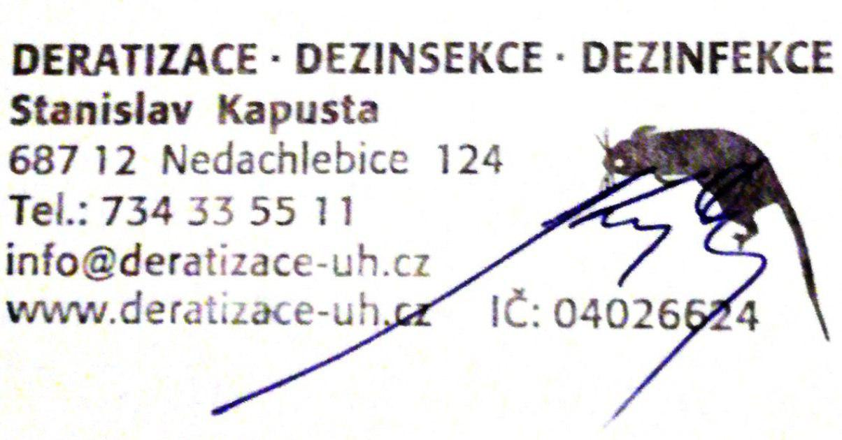
tel. 734 335 511

